Alumno: Matías Alexis Quiroga

DNI: 39365427

Nro. De teléfono: 2964587824

Lugar donde estudia: Universidad Tecnológica Nacional

Lugar a donde va dirigido el proyecto: instituto provincial de educación superior Paulo Freire

Rectora del IPES: Prof. Alicia Olguín.

Nombre del proyecto: SAIPES

Historia:

**INSTITUTO PROVINCIAL DE EDUCACIÓN SUPERIOR “Paulo Freire”**

El Instituto Provincial de Educación Superior, fue creado el día 17 de marzo de 2.009 en la ciudad de Río Grande, Provincia de Tierra del Fuego.  
  
 Esta institución surgió como necesidad de la existencia de un Instituto Provincial de carácter público, laico, y cuya tutela académica y administrativa perteneciera al Ministerio de Educación, Cultura, Ciencia y Tecnología de la Provincia; dado que hasta el presente la ciudad no contaba con un Instituto de Formación Docente de esa naturaleza, enmarcado en la transformación de la formación docente iniciada en el país a partir de la implementación de la Ley de Educación Nacional 26.206 y la creación del Instituto Nacional de Formación Docente (INFoD).  
  
 En este contexto, se aplicó una Estructura Curricular conforme a los lineamientos establecidos por el INFoD y la Comisión Curricular Patagónica. Se aprobó con expectativas de generar una Institución modelo y laboratorio de la Formación Docente Inicial y Continua, con la pretensión de reforzar la formación general, la formación específica, las prácticas docentes, el dominio de las disciplinas y sus didácticas, el dominio de las nuevas tecnologías aplicadas a la enseñanza y la inclusión de la educación sexual integral en la formación de los actuales y futuros docentes.

La Institución tiene entre sus finalidades:

* La Formación docente inicial.
* El Desarrollo Profesional Docente.

La Promoción de la investigación y desarrollo de la educación

La oferta Académica consiste en las siguientes Carreras de Formación Docente:

* Profesorado de Educación Inicial.
* Profesorado de Educación Primaria.
* Profesorado de Educación Especial con Orientación en Discapacidad Intelectual.
* Profesorado de Educación Secundaria en Lengua y Literatura.
* Profesorado de Educación Secundaria en Matemática.
* Profesorado de Educación Secundaria en Biología.
* Profesorado de Inglés.
* Certificación Docente para Profesionales.

La Institución tiene como funciones:

* Formar, y capacitar para el ejercicio de la docencia en los diferentes Niveles propuestos del Sistema Educativo.
* Proporcionar capacitación o adquisición de nuevos conocimientos y competencias, así como desarrollar Carreras, Cursos, Trayectos u otras actividades que respondan a las demandas de calificación, formación laboral y profesional.
* Promover el desarrollo de investigaciones y de experiencias innovadoras.
* Generar e implementar proyectos y programas que contribuyan al desarrollo de la comunidad.
* Acompañar a docentes noveles en sus primeros desempeños docentes.
* Formar pedagógicamente a Técnicos y Profesionales de distintas disciplinas que deseen ingresar al ejercicio de la docencia.
* Formar para el desempeño de distintas funciones en el Sistema Educativo.
* Preparar para el desempeño de cargos directivos y de supervisión.
* Actualizar disciplinar y pedagógicamente a docentes en ejercicio.
* Asesorar pedagógicamente a las Escuelas.
* Formar para el desarrollo de actividades educativas en instituciones de educación no formal.
* Investigar temáticas vinculadas con la enseñanza, el trabajo docente y la formación docente.
* Producir insumos que posibiliten la circulación del conocimiento en las Instituciones Educativas.  
     
  Funcionamiento de la institución ahora:

El instituto provincial de educación superior **“Paulo Freire”** funciona con una página con información de la institución con los datos de las carreras disponibles, datos de las autoridades competentes, calendario académico, información de mesas de exámenes y horarios. Las inscripciones a materias y exámenes son de manera presencial en la institución, no tienen un sistema académico virtual para realizar estas inscripciones ni tampoco información de su estado académico.

SAIPES es una plataforma que se centra en el área Académica para realizar los registros de los datos personales de alumnos tanto desde la institución como de la página, funciona para las inscripciones a las carreras, materias y elección de materias a cursar (en el caso de cursar). Lleva el control de las asistencias, notas de prácticos, evaluaciones y finales por materias. Brindan notificaciones regularmente del estado curricular y de todo lo mencionado anteriormente.

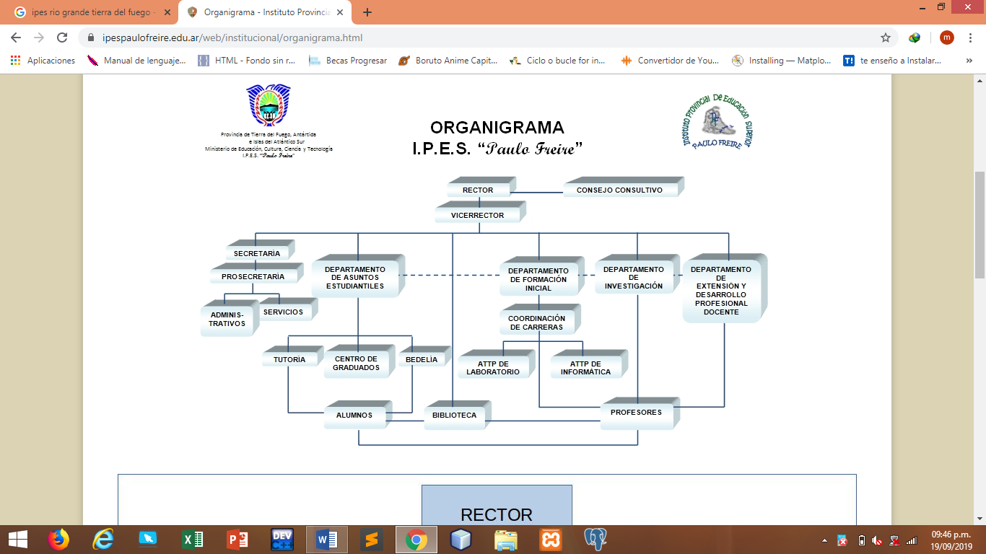

**Objetivo:** Brindar solución y sistematización para una optimización del funcionamiento del sistema académico.

**Límites:**

Desde: Registrar los datos de las personas al sistema académico.

Hasta: Listar estado académico de los alumnos y notificar eventos a cada usuario (mesas de exámenes, asistencia, estado académico)

**Alcances:**

1. Registrar profesores.

2. Registrar alumnos.

3. registrar materias, carreras

4. Registrar asistencias de alumnos por materias.

5. Registrar asistencias de profesores por materias.

6. Asignar el respectivo docente que impartirá la materia y donde la impartirá

7. Registrar notas por materias.

8. Registrar inscripción a carrera.

9. Registrar inscripción a materias.

10. Registrar inscripción a exámenes (con 2 días de anterioridad).

11. Registrar fechas de eventos institucionales

12. Realizar notificación de advertencia, eventos y notas de parciales, mesas de examen, fechas de parciales

13. Elegir que notificaciones quiere recibir el usuario

14. Listar estado del profesor (materias que imparte, mesas de examen que tiene el profesor, horarios, notificaciones)

15. Listar alumnos por materias.

16. Listar asistencias por materias y porcentaje de faltas (alumno).

17. Listar estado del alumno por DNI o Legajo (notas, materias aprobadas, asistencia)

18. Mostrar posición del alumno según su promedio total de las notas

19. Registrar encuentras de acuerdo a la carrera (para mejorar aspectos de la carrera y de las materias)

20. Responder encuestas

21. Registrar mensaje del profesor para los alumnos en caso de faltar o de algún comunicado (se enviar un mensaje vía WhatsApp o Gmail automáticamente a los alumnos que cursen ese día sus materias)

22. Realizar notificación al alumno que excede el porcentaje de faltas

23. Listar estado del alumno

24. mostrar promedios de los alumnos por carrera (puede ser por año o por el total de las materias rendidas y solo para alumnos cursando)

25. realizar notificación al profesor

Usuarios del sistema:

Usuarios Administrador: es la persona a cargo del sistema académico, debe saber en su totalidad cómo funciona el programa y cómo manejarlo, es el responsable de controlar el funcionamiento del sistema de forma adecuada y que no se cometan errores. Y es el encargado de brindar información a los alumnos y profesores de cómo funciona el sistema académico y ayudarlos en su utilización.

Alcances del Administrador:

1. Registrar profesores.

2. Registrar alumnos.

3. registrar materias, carreras

4. Registrar asistencias de alumnos por materias.

5. Registrar asistencias de profesores por materias.

6. Asignar el respectivo docente que impartirá la materia y donde la impartirá

7. Registrar notas por materias.

8. Registrar inscripción a carrera.

9. Registrar inscripción a materias.

10. Registrar inscripción a exámenes (con 2 días de anterioridad).

11. Registrar fechas de eventos institucionales

12. Realizar notificación de advertencia, eventos y notas de parciales, mesas de examen

14. Listar estado del profesor (materias que imparte, mesas de examen que tiene el profesor, horarios, notificaciones)

15. Listar alumnos por materias.

16- Listar asistencia por materias y porcentajes de faltas

17. Listar estado del alumno por DNI o Legajo (notas, materias aprobadas, asistencia)

19. Registrar encuentras de acuerdo a la carrera (para mejorar aspectos de la carrera y de las materias)

22- Realizar notificación al alumno que excede el porcentaje de faltas

24- Mostrar promedio de los alumnos por carrera (puede ser por año o por el total de las materias rendidas y solo para alumnos cursando)

25. realizar notificación al profesor

Usuario Alumno: Este usuario está registrado en el sistema como Alumno el cual estudia una carrera por lo cual con este usuario puede inscribirse a materias para cursar, inscribirse a mesas de examen, ver su estado académico, pedir certificados a la institución y recibir notificación del sistema(advertencia, eventos y notas)

Alcances del alumno:

9. Registrar inscripción a materias.

10. Registrar inscripción a exámenes (con 2 días de anterioridad).

13. Elegir que notificaciones quiere recibir el usuario

16. Listar asistencias por materias y porcentaje de faltas (alumno).

18. Mostrar posición del alumno según su promedio total de las notas de acuerdo a su carrera (mostrando promedios de alumno por carrera y por año, y también mostrar promedio de alumno por carrera con el total de sus materias rendidas)

20. Responder encuestas

23- Listar estado del alumno

Usuario Profesor: Este usuario está registrado en el sistema como Profesor el cual da clases de materias, y tiene la posibilidad de registrar asistencia de alumnos por materia, registrar notas, listar estados de alumnos, enviar una advertencia a alumno, ver estado del profesor(si tiene mesas de examen próximos)

Alcances de profesor:

4. Registrar asistencias de alumnos por materias.

7. Registrar notas por materias.

11. Registrar fechas de eventos institucionales (parciales)

12. Realizar notificación de advertencia, eventos y notas de parciales, mesas de examen

13. Elegir que notificaciones quiere recibir el usuario

14. Listar estado del profesor (materias que imparte, mesas de examen que tiene el profesor, horarios, notificaciones)

15. Listar alumnos por materias.

16- Listar asistencia por materias y porcentajes de faltas

17. Listar estado del alumno por DNI o Legajo (notas, materias aprobadas, asistencia)

19. Registrar encuentras de acuerdo a la carrera (para mejorar aspectos de la carrera y de las materias)

20. Responder encuestas

21. Registrar mensaje del profesor para los alumnos en caso de faltar o de algún comunicado (se enviar un mensaje vía WhatsApp o Gmail automáticamente a los alumnos que cursen ese día sus materias)

22. Realizar notificación al alumno que excede el porcentaje de faltas

ESTUDIO DE FACTIBILIDAD:

Factibilidad Técnica:

La institución cuenta los el equipamiento mínimo requerido que son: más de 3 computadoras que tienen Windows 7/8/10, memoria RAM mayor a 4GB, disco duro mayor a 300GB, procesador Core i3, i5, i7. Y con este equipamiento es suficiente para poder usar el sistema, solo le faltaría tener un servidor para guardar los datos de la institución.

Requerimiento mínimo para la institución, está compuesto por el siguiente detalle:

PC para el administrador encargado del mantenimiento del sistema:

● Procesador Core I5 7ma generación.

● Memoria 4 Gb.

● Disco 500 HDD.

● Disco 64 SSD

● Monitor.

● Windows 7, 8,10

● Chrome

En Infraestructura de la institución posee:

● Fibra óptica 10 Mbps. De bajada: 10 Megas, de subida 3 Megas.

● 3 router WIFI.

● Tendido de red 30 metros.

● Fotocopiadora

● Impresora láser HP

● Navegadores Chrome.

Según lo descrito se considera que el equipamiento que tiene la institución cumple con las exigencias y requisitos mínimos para garantizar el óptimo funcionamiento del sistema.

Debido a que el sistema utilizará la arquitectura Cliente-Servidor, el servidor primero tendrá que tener todos los datos (información de los alumnos, profesores, institución, carrera, materia) requeridos para poder responder a las solicitudes del cliente, para procesarlas y poder brindar una respuesta del mismo.

Para la utilización del servidor se recomienda el siguiente equipamiento:

● Servidor Amazon $2000 Anuales Servicio en la nube.

● DNS $600 Anuales.

● Norton $ 2000 Anuales.

● Chrome (Software libre)

● Ups $4100.

● Conexión a internet 6 megas (mínimo)

En cuanto a las herramientas empleadas para desarrollar el producto se utilizan las siguientes:

Lenguajes de programación:

● Python 3.7.4 (software libre)

● JavaScript ECMAScript 5.1 (software libre)

Tecnologías:

● Django Framework 2.2.5(software libre)

● Bootstrap 4. (Software libre)

● API Rest Framework. (Software libre)

Base de datos:

● PostgreSQL 4.12 (Software libre)

**Factibilidad Operativa:**

El sistema académico funcionara en la institución como una forma más sencilla de inscribirse a una materia o a un final desde cualquier lugar ya sea desde un teléfono como de una computadora, siempre y cuando tenga conexión a internet, sin tener que ir hasta la institución para inscribirse, este sistema será muy fácil de usar, se ingresa al sistema académico con el número de legajo del alumno como usuario y la contraseña será su documento, luego de haber ingresado podrá cambiar la contraseña o mantener la misma. Una vez ingresado en el sistema académico tendrán opciones como materias del plan, estado académico, notas de exámenes, materias que cursa con los horarios, correlatividades para rendir, correlatividades para cursar, inscripción a exámenes, cambio de contraseña. El sistema también enviara notificaciones al usuario sobre próximas mesas de exámenes y alerta de asistencia.

Esto le brindara al usuario más información sobre su estado académico y menos esfuerzo a los directivos o personas a cargo del sistema, ya que le resultara más fácil el registrar los alumnos a las diferentes situaciones que ellos tengan.

Análisis FODA:

Fortalezas:

● Gran Motivación y expectativa para realizar el sistema.

● Expectativas de poder contribuir a la solución de una necesidad tecnológica.

● Tiempo y dedicación para realizar el proyecto.

● Interés del cliente para automatizar estas áreas.

● Facilita la inscripción de alumnos a la institución

● Brinda total información y exacta de lo que se está buscando

● Mejora la planeación, control y uso de recursos

● Toma acertadas de decisiones

Oportunidades:

● Ganar experiencia en el rubro del desarrollo web.

● Agregar valor al currículo.

● Aplicar conocimientos adquiridos.

● Poder trabajar con un cliente real.

● Comercializar el producto en establecimientos similares.

● Informatización del trabajo manual.

● Optimización del tiempo para los procesos mencionados

● Reducción de personal

● Disponibilidad de recursos humanos

● Facilita la interacción para los alumnos y profesores con la institución

Debilidades:

● Poca experiencia en el desarrollo web.

● El tiempo de desarrollo por falta de experiencia.

● Falta de visión en el potencial del producto

● Desconfianza producida por incumplimientos o falta de experiencia sobre la realización de un proyecto que nunca se usó en la institución

Amenazas:

● La caída de internet en la institución

● Un corte de luz.

● La competencia que existe en desarrollo de aplicaciones en menor tiempo.

● Hackers, virus, etc.

● Vulnerabilidades generadas por los usuarios en el manejo de sus cuentas.

● mucho tráfico de datos dentro del sistema pude generar retrasos

**Conclusión:**

El desarrollo del sistema es factible. No requiere un equipamiento costoso, sino los mínimos y económicos. Ya que la institución posee las computadoras necesarias requeridas en el sistema, solo le falta el servidor para guardar los datos de los alumnos y profesores de la institución.

El sistema brindara mayor facilidad a la hora de buscar datos o información de los miembros de la institución.

Estará desarrollado con tecnologías web, por lo tanto se podrá brindar mantenimiento, soporte y actualizaciones para cuando sea necesario o el cliente lo requiera.

De fácil uso, intuitivo, de modo que cualquier persona podrá usarlo sin complicación o conocimientos extras a los que ya posee.

Diagrama de casos de usos:

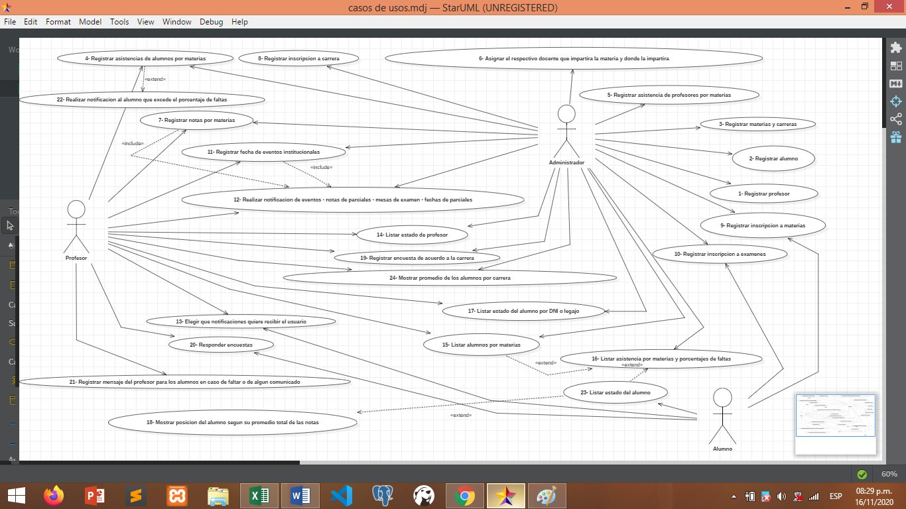

Diagrama entidad relación:

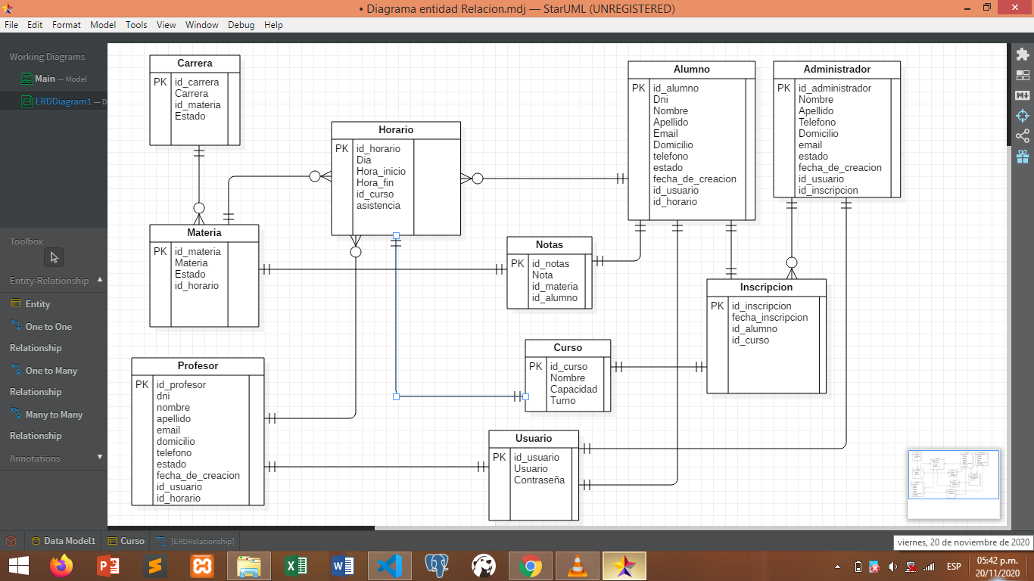

Descripción casos de usos:

Casos de usos n°1:

|  |  |  |  |
| --- | --- | --- | --- |
| Nivel de Caso de Uso Negocio  Sistema de Información: x | | | |
| Nombre del Caso de Uso: 1- Registrar profesor | | | Nro. Orden: 1 |
| Prioridad  Alta: X Media:  Baja: | | | |
| Complejidad  Alta: Media: X  Baja: | | | |
| Actor Principal: administrador | | Actor Secundario: profesor | |
| Tipo de Caso de Uso  Concreto: X Abstracto: | | | |
| Objetivo: registrar un alumno | | | |
| Precondiciones: que el alumno no este registrado | | | |
| Post-Condiciones: | Éxito: registrar al profesor | | |
| Fracaso: el profesor ya existe en el sistema, no hay sistema | | |
| Curso Normal | | Curso Alternativo | |
| 1. El caso de uso comienza cuando el administrador ingresa en la opción registrar profesor | |  | |
| 1. Se muestra los cuadros para rellenar los datos del profesor | |  | |
| 1. El administrador completas los datos del profesor y lo guarda. El profesor se guarda correctamente | | 3.a. el profesor ya existe y no se guarda  3.a.1 el sistema informa la situación | |
| 1. El sistema muestra un mensaje informando que el profesor se registró correctamente | |  | |
| 1. El muestra la opción salir | |  | |
| 1. El usuario ingresa en la opción salir | |  | |
| 1. Fin del caso de uso | |  | |
|  | |  | |
| Asociaciones de Extensión: - | | | |
| Asociaciones de Inclusión: - | | | |
| Caso de Uso donde se Incluye: - | | | |
| Caso de Uso donde se Extiende: | | | |
| Caso de Uso donde de Generalización: - | | | |

Casos de usos n°2:

|  |  |  |  |
| --- | --- | --- | --- |
| Nivel de Caso de Uso Negocio  Sistema de Información: x | | | |
| Nombre del Caso de Uso: 2- Registrar alumno | | | Nro. Orden: 2 |
| Prioridad  Alta: X Media:  Baja: | | | |
| Complejidad  Alta: Media: X  Baja: | | | |
| Actor Principal: administrador | | Actor Secundario: alumno | |
| Tipo de Caso de Uso  Concreto: X Abstracto: | | | |
| Objetivo: registrar un alumno | | | |
| Precondiciones: que el alumno no este registrado | | | |
| Post-Condiciones: | Éxito: registrar al alumno | | |
| Fracaso: el alumno ya existe en el sistema, no hay sistema | | |
| Curso Normal | | Curso Alternativo | |
| 1. El caso de uso comienza cuando el administrador ingresa en la opción registrar alumno | |  | |
| 1. Se muestra los cuadros para rellenar los datos del alumno | |  | |
| 1. El administrador completas los datos del alumno y lo guarda. El alumno se guarda correctamente | | 3.a. el alumno ya existe y no se guarda  3.a.1 el sistema informa la situación | |
| 1. El sistema muestra un mensaje informando que el alumno se registró correctamente | |  | |
| 1. El muestra la opción salir | |  | |
| 1. El usuario ingresa en la opción salir | |  | |
| 1. Fin del caso de uso | |  | |
|  | |  | |
| Asociaciones de Extensión: - | | | |
| Asociaciones de Inclusión: - | | | |
| Caso de Uso donde se Incluye: - | | | |
| Caso de Uso donde se Extiende: | | | |
| Caso de Uso donde de Generalización: - | | | |

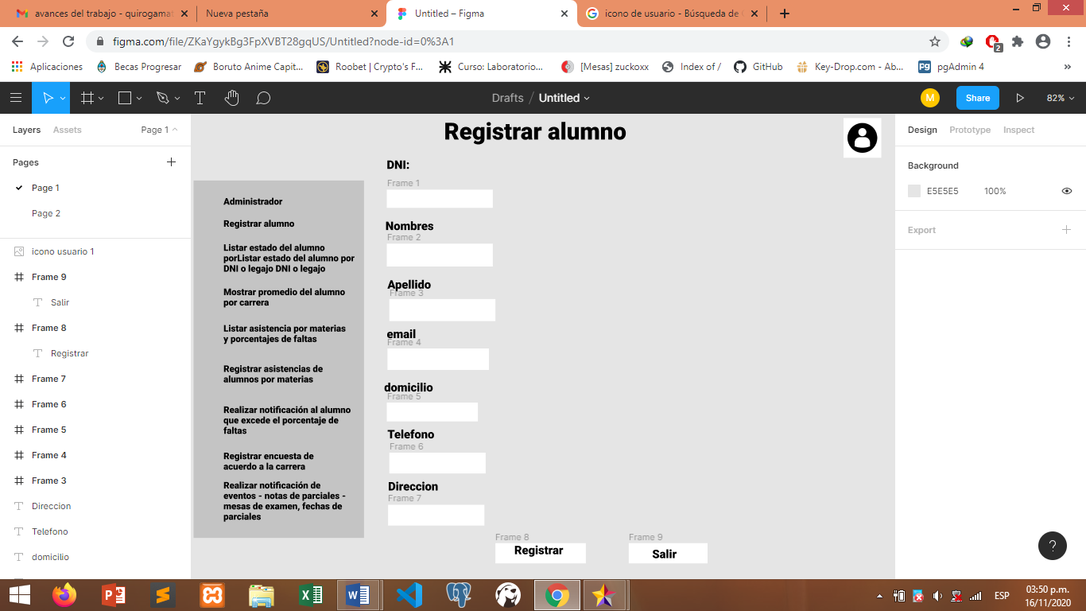

Casos de usos n°3

|  |  |  |  |
| --- | --- | --- | --- |
| Nivel de Caso de Uso Negocio  Sistema de Información: x | | | |
| Nombre del Caso de Uso: 3. registrar materias, carreras | | | Nro. Orden: 3 |
| Prioridad  Alta: X Media:  Baja: | | | |
| Complejidad  Alta: Media: X  Baja: | | | |
| Actor Principal: administrador, profesor | | Actor Secundario: alumno, materia | |
| Tipo de Caso de Uso  Concreto: X Abstracto: | | | |
| Objetivo: registrar materias y carreras | | | |
| Precondiciones: | | | |
| Post-Condiciones: | Éxito: registrar las materias y las carreras | | |
| Fracaso: no tener materias o carreras para registrar, no hay sistema | | |
| Curso Normal | | Curso Alternativo | |
| 1. El caso de uso comienza cuando el administrador ingresa en la opción registrar materias y carreras | |  | |
| 1. Se muestra las opciones para elegir registrar materias o carreras | |  | |
| 1. Después de elegir la materias se muestran los cuadros para completar los datos | |  | |
| 1. El administrador completas los datos correspondientes | | 4.a el sistema muestra un mensaje informando que la materia se guardó correctamente  4.a.1 se vuelve al paso de elegir registrar materia o carrera | |
| 1. Después de elegir la carrera se muestran los cuadros para completar los datos | |  | |
| 1. El administrador completas los datos correspondientes | | 6.a el sistema muestra un mensaje informando que la materia se guardó correctamente  6.a.1 se vuelve al paso de elegir registrar materia o carrera | |
| 1. El usuario ingresa en la opción salir | |  | |
| 1. Fin del caso de uso | |  | |
|  | |  | |
| Asociaciones de Extensión: | | | |
| Asociaciones de Inclusión: - | | | |
| Caso de Uso donde se Incluye: - | | | |
| Caso de Uso donde se Extiende: - | | | |
| Caso de Uso donde de Generalización: - | | | |

Casos de usos n°4:

|  |  |  |  |
| --- | --- | --- | --- |
| Nivel de Caso de Uso Negocio  Sistema de Información: x | | | |
| Nombre del Caso de Uso: 4- Registrar asistencias de alumnos por materias | | | Nro. Orden: |
| Prioridad  Alta: X Media:  Baja: | | | |
| Complejidad  Alta: Media: X  Baja: | | | |
| Actor Principal: administrador, profesor | | Actor Secundario: alumno, materia | |
| Tipo de Caso de Uso  Concreto: X Abstracto: | | | |
| Objetivo: registrar asistencia de los alumnos por materia | | | |
| Precondiciones: tener asistencia para registrar | | | |
| Post-Condiciones: | Éxito: registrar la asistencia de los alumnos | | |
| Fracaso: no tener asistencia para registrar, no hay sistema | | |
| Curso Normal | | Curso Alternativo | |
| 1. El caso de uso comienza cuando el administrador o el profesor ingresa en la opción registrar asistencia de alumnos por materias | |  | |
| 1. Se muestra las opciones para elegir la carrera | |  | |
| 1. Después de elegir la carrera se muestran las materias | |  | |
| 1. Se elige la materia | |  | |
| 1. Se muestra los datos de los alumnos de la materia y los cuadros para rellenar las asistencia de los alumnos | |  | |
| 1. El usuario completas las asistencias de los alumnos y guarda | | 6.a. el sistema muestra un mensaje informando que un alumno excede o está cerca de exceder las faltas de la materia y si desea notificar al alumno  6.a.1 se llama al caso de uso ” Realizar notificación al alumno que excede el porcentaje de faltas ”  6.a.2 se realiza la notificación al alumno  6.a.2.a la notificación no en envió  6.a.2.a.1 se cancela el caso de uso | |
| 1. Se muestran la opción para modificar asistencias en el caso de justificar ausencias de los alumnos | |  | |
| 1. El usuario ingresa en la opción salir | |  | |
| 1. Fin del caso de uso | |  | |
|  | |  | |
| Asociaciones de Extensión: 22- Realizar notificación al alumno que excede el porcentaje de faltas | | | |
| Asociaciones de Inclusión: - | | | |
| Caso de Uso donde se Incluye: - | | | |
| Caso de Uso donde se Extiende: - | | | |
| Caso de Uso donde de Generalización: - | | | |

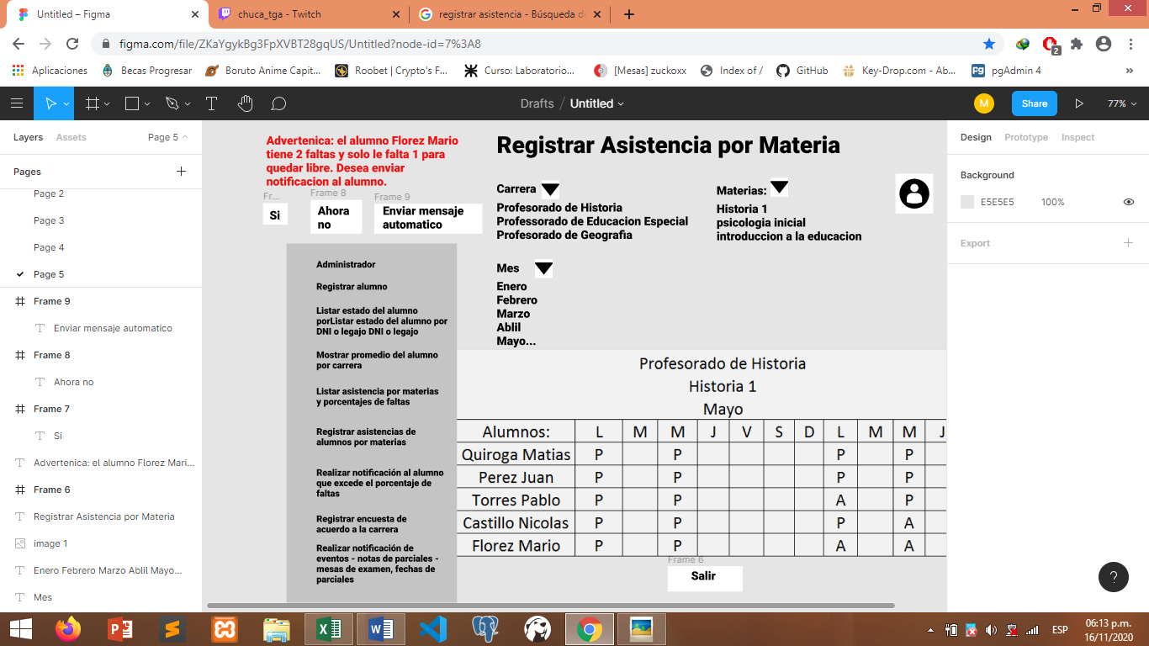

Casos de usos n°5:

|  |  |  |  |
| --- | --- | --- | --- |
| Nivel de Caso de Uso Negocio  Sistema de Información: x | | | |
| Nombre del Caso de Uso: 5. Registrar asistencias de profesores por materias. | | | Nro. Orden: 5 |
| Prioridad  Alta: X Media:  Baja: | | | |
| Complejidad  Alta: Media: X  Baja: | | | |
| Actor Principal: administrador, | | Actor Secundario: profesor, materia | |
| Tipo de Caso de Uso  Concreto: X Abstracto: | | | |
| Objetivo: registrar asistencia de los profesor por materia | | | |
| Precondiciones: tener asistencia para registrar | | | |
| Post-Condiciones: | Éxito: registrar la asistencia del profesor | | |
| Fracaso: no tener asistencia para registrar, no hay sistema | | |
| Curso Normal | | Curso Alternativo | |
| 1. El caso de uso comienza cuando el administrador ingresa en la opción registrar asistencia del profesor por materias | |  | |
| 1. Se muestra las opciones para elegir la carrera | |  | |
| 1. Después de elegir la carrera se muestran las materias | |  | |
| 1. Se elige la materia | |  | |
| 1. Se muestra los datos de los profesor de la materia y los cuadros para rellenar las asistencia del profesor | |  | |
| 1. El usuario completas las asistencias de los profesor y guarda | | * 1. el sistema muestra un mensaje informando si se guardó los cambios | |
| 1. Se muestran la opción para modificar asistencias en el caso de justificar ausencias del profesor | |  | |
| 1. El usuario ingresa en la opción salir | |  | |
| 1. Fin del caso de uso | |  | |
|  | |  | |
| Asociaciones de Extensión: | | | |
| Asociaciones de Inclusión: - | | | |
| Caso de Uso donde se Incluye: - | | | |
| Caso de Uso donde se Extiende: - | | | |
| Caso de Uso donde de Generalización: - | | | |

Casos de usos n°6:

|  |  |  |  |
| --- | --- | --- | --- |
| Nivel de Caso de Uso Negocio  Sistema de Información: x | | | |
| Nombre del Caso de Uso: 6. Asignar el respectivo docente que impartirá la materia y donde la impartirá | | | Nro. Orden: 6 |
| Prioridad  Alta: X Media:  Baja: | | | |
| Complejidad  Alta: Media: X  Baja: | | | |
| Actor Principal: administrador, | | Actor Secundario: profesor, materia | |
| Tipo de Caso de Uso  Concreto: X Abstracto: | | | |
| Objetivo: asignar al docentes las materias que impartirá | | | |
| Precondiciones: tener materias para asignar al docente | | | |
| Post-Condiciones: | Éxito: asignar al docente una materia | | |
| Fracaso: no tener materias o docentes para asignar, no hay sistema | | |
| Curso Normal | | Curso Alternativo | |
| 1. El caso de uso comienza cuando el administrador ingresa en la opción asignar el respectivo docente que impartirá la materia y donde la impartirá | |  | |
| 1. Se muestra las opciones para elegir la materia | |  | |
| 1. Se elige la materia | |  | |
| 1. Se muestra los datos de los profesor que pueden impartir clases en esa materia | |  | |
| 1. Se selecciona el profesor para la materia y se guarda | | 6.a. el sistema muestra un mensaje informando que se guardó los datos e informa al profesor  6.a.1 se llama al caso de uso ” realizar notificación al profesor”  6.a.2 se realiza la notificación al profesor  6.a.2.a la notificación no en envió  6.a.2.a.1 se cancela el caso de uso | |
| 1. Se guarda | |  | |
| 1. El usuario ingresa en la opción salir | |  | |
| 1. Fin del caso de uso | |  | |
|  | |  | |
| Asociaciones de Extensión: 25: realizar notificación al profesor | | | |
| Asociaciones de Inclusión: - | | | |
| Caso de Uso donde se Incluye: - | | | |
| Caso de Uso donde se Extiende: - | | | |
| Caso de Uso donde de Generalización: - | | | |

Casos de usos n°7:

|  |  |  |  |
| --- | --- | --- | --- |
| Nivel de Caso de Uso Negocio  Sistema de Información: x | | | |
| Nombre del Caso de Uso: 7. Registrar notas por materias. | | | Nro. Orden: 7 |
| Prioridad  Alta: X Media:  Baja: | | | |
| Complejidad  Alta: Media: X  Baja: | | | |
| Actor Principal: administrador, profesor | | Actor Secundario: alumno, materia | |
| Tipo de Caso de Uso  Concreto: X Abstracto: | | | |
| Objetivo: registrar notas por materia | | | |
| Precondiciones: tener notas para registrar | | | |
| Post-Condiciones: | Éxito: registrar las notas de los alumnos | | |
| Fracaso: no tener notas para registrar, no hay sistema | | |
| Curso Normal | | Curso Alternativo | |
| 1. El caso de uso comienza cuando el administrador o el profesor ingresa en la opción registrar notas por materias | |  | |
| 1. Se muestra las opciones para elegir la carrera | |  | |
| 1. Después de elegir la carrera se muestran las materias | |  | |
| 1. Se elige la materia | |  | |
| 1. Se muestra los datos de los alumnos de la materia y los cuadros para rellenar las notas de los alumnos | |  | |
| 1. El usuario completas las notas de los alumnos y guarda | | 6.a. el sistema muestra un mensaje informando que se guardó las notas de la materia y se realiza la notificación al alumno  6.a.1 se llama al caso de uso ” Realizar notificación de advertencia, eventos y notas de parciales, mesas de examen, fechas de parciales  6.a.2 se realiza la notificación al alumno  6.a.2.a la notificación no en envió  6.a.2.a.1 se cancela el caso de uso | |
| 1. Se muestran la opción para modificar las notas en caso de ser necesario | |  | |
| 1. El usuario ingresa en la opción salir | |  | |
| 1. Fin del caso de uso | |  | |
|  | |  | |
| Asociaciones de Extensión: 12- Realizar notificación de advertencia, eventos y notas de parciales, mesas de examen, fechas de parciales | | | |
| Asociaciones de Inclusión: - | | | |
| Caso de Uso donde se Incluye: - | | | |
| Caso de Uso donde se Extiende: - | | | |
| Caso de Uso donde de Generalización: - | | | |

Casos de usos n°8:

|  |  |  |  |
| --- | --- | --- | --- |
| Nivel de Caso de Uso Negocio  Sistema de Información: x | | | |
| Nombre del Caso de Uso: 8. Registrar inscripción a carrera. | | | Nro. Orden: 8 |
| Prioridad  Alta: X Media:  Baja: | | | |
| Complejidad  Alta: Media: X  Baja: | | | |
| Actor Principal: administrador | | Actor Secundario: alumno, carrera | |
| Tipo de Caso de Uso  Concreto: X Abstracto: | | | |
| Objetivo: registrar inscripción a carrera | | | |
| Precondiciones: tener el secundario completo o adeudando 2 materias | | | |
| Post-Condiciones: | Éxito: registrar la inscripción a la carrera | | |
| Fracaso: no tener alumno para registrar, no hay sistema | | |
| Curso Normal | | Curso Alternativo | |
| 1. El caso de uso comienza cuando el administrador ingresa en la opción registrar inscripción a carrera | |  | |
| 1. Se muestra las opciones para elegir la carrera | |  | |
| 1. Se elige la carrera | |  | |
| 1. Se muestra los datos que se tienen que completar para inscribir a un alumno a la carrera | |  | |
| 1. Se completan los datos y se guarda | | 5.a. el sistema muestra un mensaje informando que un alumno se inscribió a la carrera correctamente  5.a.1 se vuelve al caso de uso para inscribir a otro alumno  5.b. el sistema muestra un mensaje informando que un alumno no se inscribió a la carrera correctamente  5.b.1 se cancela el caso de uso | |
| 1. El usuario ingresa en la opción salir | |  | |
| 1. Fin del caso de uso | |  | |
|  | |  | |
| Asociaciones de Extensión: | | | |
| Asociaciones de Inclusión: - | | | |
| Caso de Uso donde se Incluye: - | | | |
| Caso de Uso donde se Extiende: - | | | |
| Caso de Uso donde de Generalización: - | | | |

Casos de usos n°9:

|  |  |  |  |
| --- | --- | --- | --- |
| Nivel de Caso de Uso Negocio  Sistema de Información: x | | | |
| Nombre del Caso de Uso: 9. Registrar inscripción a materia. | | | Nro. Orden: 9 |
| Prioridad  Alta: X Media:  Baja: | | | |
| Complejidad  Alta: Media: X  Baja: | | | |
| Actor Principal: administrador, alumno | | Actor Secundario: carrera, materia | |
| Tipo de Caso de Uso  Concreto: X Abstracto: | | | |
| Objetivo: registrar inscripción a materia | | | |
| Precondiciones: tener materias para inscribirse | | | |
| Post-Condiciones: | Éxito: registrar la inscripción a la materia | | |
| Fracaso: no tiene materias para inscribirse, no hay sistema | | |
| Curso Normal | | Curso Alternativo | |
| 1. El caso de uso comienza cuando el administrador o el alumno ingresa en la opción registrar inscripción a la materia | |  | |
| 1. Se muestra las opciones para elegir la materia | |  | |
| 1. Se elige la materia | |  | |
| 1. Se muestra los requisitos que tiene que tener el alumno para inscribirse a la materia | |  | |
| 1. Se presiona en el botón de inscribirse y se guarda | | 5.a. el sistema muestra un mensaje informando que un alumno se inscribió a la materia correctamente  5.a.1 se vuelve al caso de uso para inscribirse a otro materia  5.b. el sistema muestra un mensaje informando que un alumno no se inscribió a la materia correctamente por no cumplir los requisitos  5.b.1 se cancela el caso de uso | |
| 1. El usuario ingresa en la opción salir | |  | |
| 1. Fin del caso de uso | |  | |
|  | |  | |
| Asociaciones de Extensión: | | | |
| Asociaciones de Inclusión: - | | | |
| Caso de Uso donde se Incluye: - | | | |
| Caso de Uso donde se Extiende: - | | | |
| Caso de Uso donde de Generalización: - | | | |

Casos de usos n°10:

|  |  |  |  |
| --- | --- | --- | --- |
| Nivel de Caso de Uso Negocio  Sistema de Información: x | | | |
| Nombre del Caso de Uso: 10. Registrar inscripción a exámenes (con 2 días de anterioridad). | | | Nro. Orden: 10 |
| Prioridad  Alta: X Media:  Baja: | | | |
| Complejidad  Alta: Media: X  Baja: | | | |
| Actor Principal: administrador, alumno | | Actor Secundario: carrera, materia | |
| Tipo de Caso de Uso  Concreto: X Abstracto: | | | |
| Objetivo: registrar inscripción a examen | | | |
| Precondiciones: haber aprobado la materia, inscribirse 2 días antes del examen | | | |
| Post-Condiciones: | Éxito: registrar la inscripción a examen | | |
| Fracaso: no tiene examen para inscribirse, no hay sistema | | |
| Curso Normal | | Curso Alternativo | |
| 1. El caso de uso comienza cuando el administrador o el alumno ingresa en la opción registrar inscripción a examen | |  | |
| 1. Se muestra las opciones para elegir la materia | |  | |
| 1. Se elige la materia | |  | |
| 1. Se muestra los datos del examen(día, horario, lugar) | |  | |
| 1. Se presiona en el botón de inscribirse y se guarda | | 5. a. el sistema muestra un mensaje informando que un alumno se inscribió al examen correctamente, y se llama al caso de uso” Realizar notificación de advertencia, eventos y notas de parciales, mesas de examen, fechas de parciales.  5.a.1 se envía la notificación al alumno  5.a.2 se vuelve al caso de uso para inscribirse a otro examen  5.b. el sistema muestra un mensaje informando que un alumno no se inscribió al examen correctamente por no cumplir los requisitos  5.b.1 se cancela el caso de uso | |
| 1. El usuario ingresa en la opción salir | |  | |
| 1. Fin del caso de uso | |  | |
|  | |  | |
| Asociaciones de Extensión: 12-” Realizar notificación de advertencia, eventos y notas de parciales, mesas de examen, fechas de parciales. | | | |
| Asociaciones de Inclusión: - | | | |
| Caso de Uso donde se Incluye: - | | | |
| Caso de Uso donde se Extiende: - | | | |
| Caso de Uso donde de Generalización: - | | | |

Casos de usos n°11:

|  |  |  |  |
| --- | --- | --- | --- |
| Nivel de Caso de Uso Negocio  Sistema de Información: x | | | |
| Nombre del Caso de Uso: 11. Registrar fechas de eventos institucionales | | | Nro. Orden: 11 |
| Prioridad  Alta: X Media:  Baja: | | | |
| Complejidad  Alta: Media: X  Baja: | | | |
| Actor Principal: administrador, profesor | | Actor Secundario: carreras | |
| Tipo de Caso de Uso  Concreto: X Abstracto: | | | |
| Objetivo: registrar fecha de eventos | | | |
| Precondiciones: tener eventos para registrar | | | |
| Post-Condiciones: | Éxito: registrar fechas de eventos | | |
| Fracaso: no tiene eventos, no hay sistema | | |
| Curso Normal | | Curso Alternativo | |
| 1. El caso de uso comienza cuando el administrador o el profesor ingresa en la opción registrar fecha de eventos institucionales | |  | |
| 1. Se muestra el calendario | |  | |
| 1. Se elige un día para registrar un evento | |  | |
| 1. Se muestra los datos que tiene que completar para registrar el evento | |  | |
| 1. Se presiona en el botón de registrar evento y se guarda | | 5.a. el sistema muestra un mensaje informando que se guardó el evento correctamente  5.a.1 se vuelve al calendario para inscribir a otro evento  5.b. el sistema muestra un mensaje informando que el evento no se guardó correctamente  5.b.1 se cancela el caso de uso | |
| 1. El usuario ingresa en la opción salir | |  | |
| 1. Fin del caso de uso | |  | |
|  | |  | |
| Asociaciones de Extensión: | | | |
| Asociaciones de Inclusión: - | | | |
| Caso de Uso donde se Incluye: - | | | |
| Caso de Uso donde se Extiende: - | | | |
| Caso de Uso donde de Generalización: - | | | |

Casos de usos n°12:

|  |  |  |  |
| --- | --- | --- | --- |
| Nivel de Caso de Uso Negocio  Sistema de Información: x | | | |
| Nombre del Caso de Uso: 12- Realizar notificación de eventos - notas de parciales - mesas de examen, fechas de parciales | | | Nro. Orden: |
| Prioridad  Alta: X Media:  Baja: | | | |
| Complejidad  Alta: Media: X  Baja: | | | |
| Actor Principal: administrador, profesor | | Actor Secundario: | |
| Tipo de Caso de Uso  Concreto: X Abstracto: | | | |
| Objetivo: realizar las notificaciones | | | |
| Precondiciones: tener eventos para notificar | | | |
| Post-Condiciones: | Éxito: realizar las notificaciones a los usuarios | | |
| Fracaso: no tener eventos, no hay sistema | | |
| Curso Normal | | Curso Alternativo | |
| 1. El caso de uso comienza cuando el administrador o el profesor ingresa en la opción realizar notificación de eventos - notas de parciales - mesas de examen - fechas de parciales | |  | |
| 1. Se muestran las diferentes notificaciones que pueden enviar (eventos - notas de parciales - mesas de examen - fechas de parciales) | |  | |
| 1. El usuario elige una opción de notificaciones eventos y la enviar | | 3.a al elegir la opción enviar te aparece una opción de hacerlo de forma automática  3.b solo se enviar a los usuarios que desean recibir este tipo de notificaciones | |
| 1. El usuario elige una opción de notificaciones nota de parciales | |  | |
| 1. se abre la opción de elegir la carrera y la materia y si tiene notas agregadas, se enviar | | 5.a la materia no tiene notas para notificar  5.a.1 el sistema informa la situación | |
| 1. El usuario elige una opción de notificaciones mesa de examen y se envía | | 6.a al elegir la opción enviar te aparece una opción de hacerlo de forma automática  6.b solo se enviar a los usuarios que desean recibir este tipo de notificaciones | |
| 1. El usuario elige una opción de notificaciones fechas de parciales | |  | |
| 1. se abre la opción de elegir la carrera y la materia y la fecha para el parcial y se enviar | | 8.a no se enviar la notificación  8.a.1 el sistema notifica si existe parciales para ese día  8.a.2 el sistema te da la opción de cambiar la fecha o enviar la notificación  8.a.3 se enviar la notificación a los usuarios que desean recibir este tipo de notificaciones | |
| 1. El muestra la opción salir | |  | |
| 1. El usuario ingresa en la opción salir | |  | |
| 1. Fin del caso de uso | |  | |
|  | |  | |
| Asociaciones de Extensión: - | | | |
| Asociaciones de Inclusión: - | | | |
| Caso de Uso donde se Incluye: - | | | |
| Caso de Uso donde se Extiende: | | | |
| Caso de Uso donde de Generalización: - | | | |

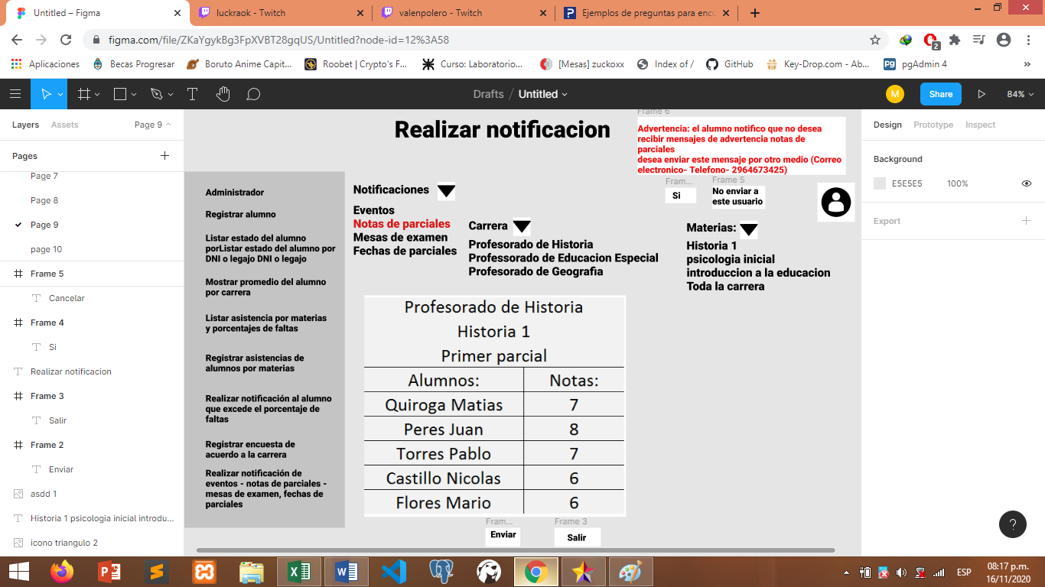

Casos de usos n°13:

|  |  |  |  |
| --- | --- | --- | --- |
| Nivel de Caso de Uso Negocio  Sistema de Información: x | | | |
| Nombre del Caso de Uso: 13- Elegir que notificaciones quiere recibir el usuario | | | Nro. Orden: |
| Prioridad  Alta: Media: X  Baja: | | | |
| Complejidad  Alta: Media:  Baja: X | | | |
| Actor Principal: alumno, profesor | | Actor Secundario: | |
| Tipo de Caso de Uso  Concreto: X Abstracto: | | | |
| Objetivo: elegir que notificación quiere recibir | | | |
| Precondiciones: | | | |
| Post-Condiciones: | Éxito: recibir las notificaciones deseadas | | |
| Fracaso: no hay sistema | | |
| Curso Normal | | Curso Alternativo | |
| 1. El caso de uso comienza cuando el alumno o el profesor ingresa en la opción elegir que notificaciones quiere recibir el usuario | |  | |
| 1. Se muestra las opciones de las diferentes notificaciones (eventos, notas, advertencias, mesas de examen) que puede recibir el usuario | |  | |
| 1. El usuario elige las notificaciones que quiere recibir en su correo y guarda los cambios. | |  | |
| 1. El muestra la opción salir | |  | |
| 1. El usuario ingresa en la opción salir | |  | |
| 1. Fin del caso de uso | |  | |
|  | |  | |
| Asociaciones de Extensión: - | | | |
| Asociaciones de Inclusión: - | | | |
| Caso de Uso donde se Incluye: - | | | |
| Caso de Uso donde se Extiende: | | | |
| Caso de Uso donde de Generalización: - | | | |

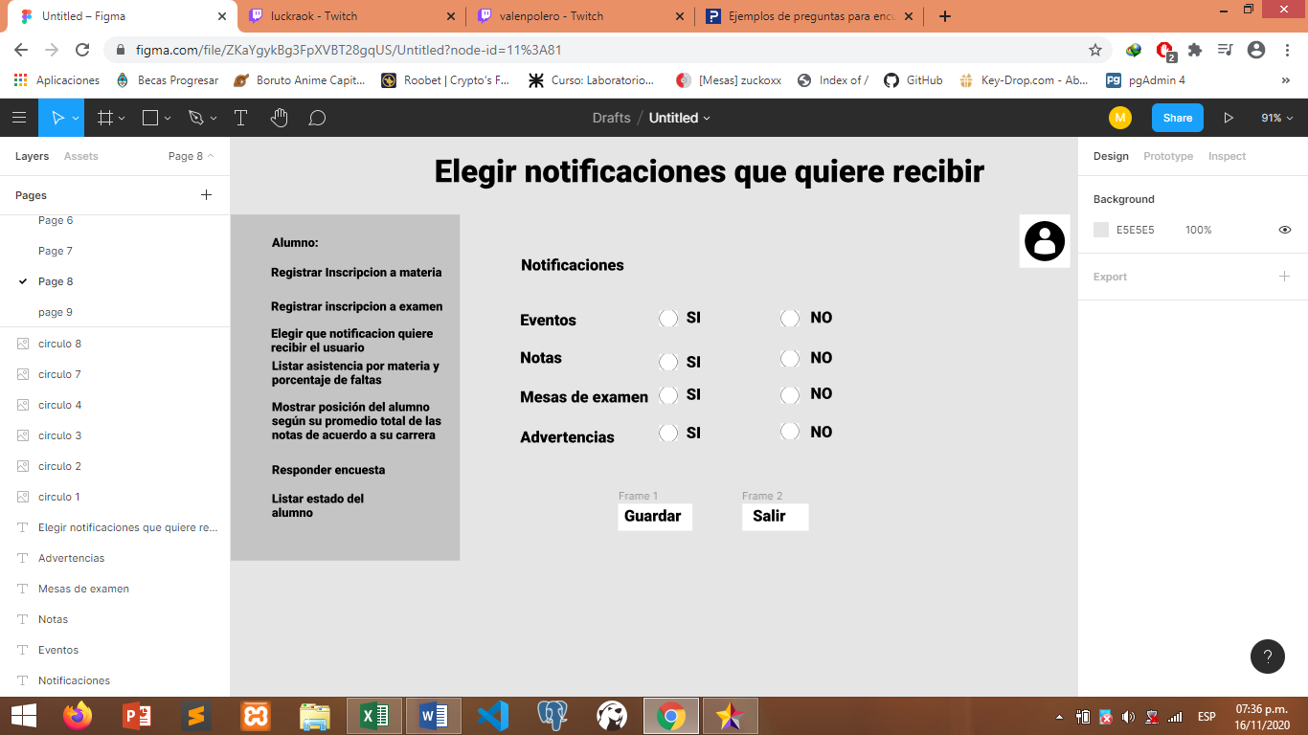

Casos de usos n°14:

|  |  |  |  |
| --- | --- | --- | --- |
| Nivel de Caso de Uso Negocio  Sistema de Información: x | | | |
| Nombre del Caso de Uso: 14. Listar estado del profesor (materias que imparte, mesas de examen que tiene el profesor, horarios, notificaciones) | | | Nro. Orden: 14 |
| Prioridad  Alta: X Media:  Baja: | | | |
| Complejidad  Alta: Media: X  Baja: | | | |
| Actor Principal: administrador, profesor | | Actor Secundario: materias | |
| Tipo de Caso de Uso  Concreto Abstracto: x | | | |
| Objetivo: listar el estado del profesor | | | |
| Precondiciones: el profesor tiene que estar registrado | | | |
| Post-Condiciones: | Éxito: mostro las materias del profesor, mesas de examen, horarios y notificaciones | | |
| Fracaso: el profesor no está registrado, no hay sistema | | |
| Curso Normal | | Curso Alternativo | |
| 1. El caso de uso comienza cuando el administrador o el profesor ingrese en la opción listar estado del profesor | |  | |
| 1. Se muestra la opción de buscar al profesor(legajo, nombre) | |  | |
| 1. Se elige el profesor | |  | |
| 1. Se muestran los datos del profesor (materias que imparte, mesas de examen que tiene el profesor, horarios, notificaciones) | |  | |
| 1. Se muestra la opción salir | |  | |
| 1. El usuario ingresa en la opción salir | |  | |
| 1. Fin del caso de uso | |  | |
|  | |  | |
|  | |  | |
| Asociaciones de Extensión: - | | | |
| Asociaciones de Inclusión: - | | | |
| Caso de Uso donde se Incluye: - | | | |
| Caso de Uso donde se Extiende: | | | |
| Caso de Uso donde de Generalización: - | | | |

Casos de usos n°15:

|  |  |  |  |
| --- | --- | --- | --- |
| Nivel de Caso de Uso Negocio  Sistema de Información: x | | | |
| Nombre del Caso de Uso: 15. Listar alumnos por materias. | | | Nro. Orden: |
| Prioridad  Alta: Media: X  Baja: | | | |
| Complejidad  Alta: Media: X  Baja: | | | |
| Actor Principal: administrador, profesor | | Actor Secundario: alumno, materia | |
| Tipo de Caso de Uso  Concreto Abstracto: x | | | |
| Objetivo: mostrar los alumnos por materias | | | |
| Precondiciones: la materia tiene que tener alumnos inscriptos | | | |
| Post-Condiciones: | Éxito: mostro los alumnos que asisten a la materia | | |
| Fracaso: la materia no tiene alumnos, no hay sistema | | |
| Curso Normal | | Curso Alternativo | |
| 1. El caso de uso comienza cuando el administrador o el profesor ingrese en la opción listar alumno por materia | |  | |
| 1. El usuario elige la carrera y materia | |  | |
| 1. Se muestran los datos de los alumnos(asistencias, notas) | |  | |
| 1. Se muestra la opción salir | |  | |
| 1. El usuario ingresa en la opción salir | |  | |
| 1. Fin del caso de uso | |  | |
|  | |  | |
|  | |  | |
| Asociaciones de Extensión: - | | | |
| Asociaciones de Inclusión: - | | | |
| Caso de Uso donde se Incluye: - | | | |
| Caso de Uso donde se Extiende: 23- Listar estado del alumno | | | |
| Caso de Uso donde de Generalización: - | | | |

Casos de usos n°16:

|  |  |  |  |
| --- | --- | --- | --- |
| Nivel de Caso de Uso Negocio  Sistema de Información: x | | | |
| Nombre del Caso de Uso: 16- Listar asistencia por materias y porcentajes de faltas | | | Nro. Orden: |
| Prioridad  Alta: Media: X  Baja: | | | |
| Complejidad  Alta: Media: X  Baja: | | | |
| Actor Principal: administrador, profesor, alumno | | Actor Secundario: alumno, materia | |
| Tipo de Caso de Uso  Concreto Abstracto: x | | | |
| Objetivo: mostrar las asistencia del alumno por materia y su porcentaje de falta | | | |
| Precondiciones: el usuario tiene que ingresar en el caso de uso listar alumno por materias o en listar estado del alumno | | | |
| Post-Condiciones: | Éxito: mostro asistencia del alumno por materia y su porcentajes de faltas | | |
| Fracaso: el alumno no tiene faltas ingresadas en la materia, no hay sistema | | |
| Curso Normal | | Curso Alternativo | |
| 1. El caso de uso comienza cuando el usuario ingrese en la opción listar asistencia por materias y porcentajes de faltas | |  | |
| 1. El usuario elige la carrera y materia para ver las asistencia de los alumnos | |  | |
| 1. Se muestra las asistencia y faltas de los alumnos y el porcentaje de falta de acuerdo a la cantidad de clases que tiene la materia y las faltas del alumno | | 3.a la materia no tiene asistencias ingresadas  3.a.1 el sistema informa la situación | |
| 1. Se muestra la opción salir | |  | |
| 1. El usuario ingresa en la opción salir | |  | |
| 1. Fin del caso de uso | |  | |
|  | |  | |
|  | |  | |
| Asociaciones de Extensión: - | | | |
| Asociaciones de Inclusión: - | | | |
| Caso de Uso donde se Incluye: - | | | |
| Caso de Uso donde se Extiende: 15- Listar alumnos por materias, 23- Listar estado del alumno | | | |
| Caso de Uso donde de Generalización: - | | | |

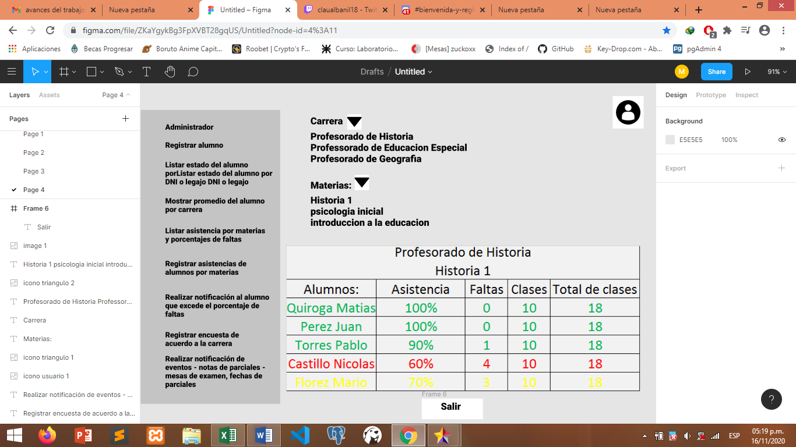

Casos de usos n°17:

|  |  |  |  |
| --- | --- | --- | --- |
| Nivel de Caso de Uso Negocio  Sistema de Información: x | | | |
| Nombre del Caso de Uso: 17- Listar estado del alumno por DNI o legajo | | | Nro. Orden: 17 |
| Prioridad  Alta: X Media  Baja | | | |
| Complejidad  Alta Media  Baja: x | | | |
| Actor Principal: administrador, profesor | | Actor Secundario: alumno | |
| Tipo de Caso de Uso  Concreto Abstracto: x | | | |
| Objetivo: mostrar el estado académico del alumno | | | |
| Precondiciones: ingresar el legajo o DNI del alumno | | | |
| Post-Condiciones: | Éxito: mostro el estado académico del alumno | | |
| Fracaso: no existe ese legajo o DNI, se cayó el sistema | | |
| Curso Normal | | Curso Alternativo | |
| 1. El caso de uso comienza cuando el administrador o el profesor ingrese en la opción Listar estado del alumno | |  | |
| 1. Se ingresa el legajo o DNI del alumno y si existe | | 2.a no existe  2.a.1 el sistema informa la situación y se recarga el caso de uso para otro intento | |
| 1. Se muestran los datos del alumno (notas, materias aprobadas, asistencia) | |  | |
| 1. Se muestra la opción salir | |  | |
| 1. El usuario ingresa en la opción salir | |  | |
| 1. Fin del caso de uso | |  | |
|  | |  | |
| Asociaciones de Extensión: - | | | |
| Asociaciones de Inclusión: - | | | |
| Caso de Uso donde se Incluye: - | | | |
| Caso de Uso donde se Extiende: - | | | |
| Caso de Uso donde de Generalización: - | | | |

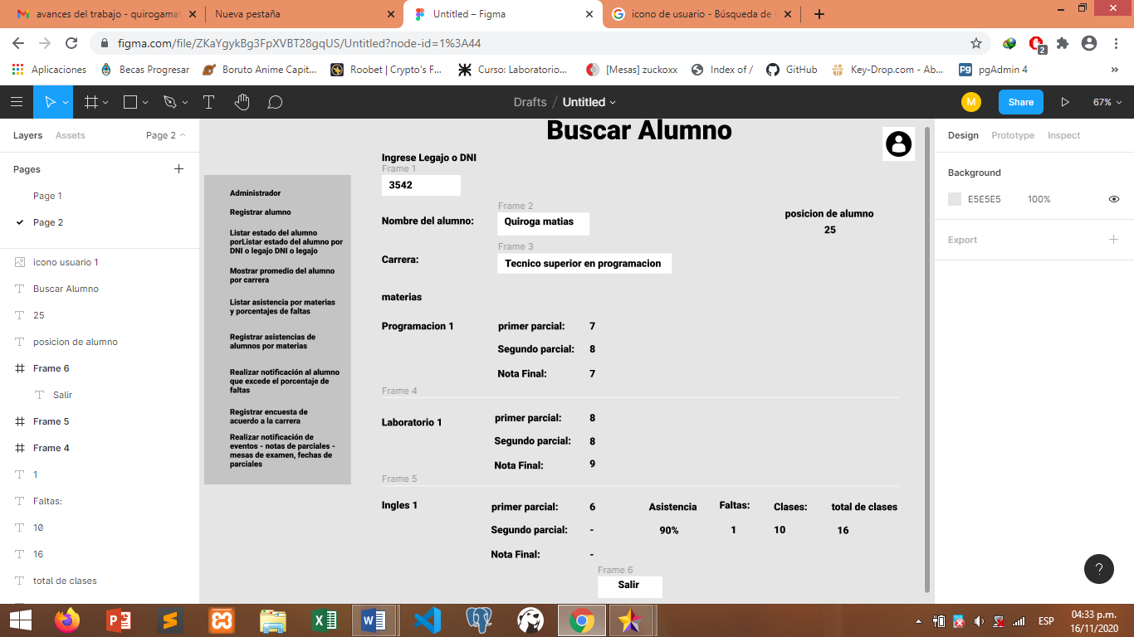

Casos de usos n°18:

|  |  |  |  |
| --- | --- | --- | --- |
| Nivel de Caso de Uso Negocio  Sistema de Información: x | | | |
| Nombre del Caso de Uso: 18. Mostrar posición del alumno según su promedio total de las notas | | | Nro. Orden: 18 |
| Prioridad  Alta: X Media  Baja | | | |
| Complejidad  Alta Media X  Baja: | | | |
| Actor Principal: administrador, profesor | | Actor Secundario: alumno | |
| Tipo de Caso de Uso  Concreto Abstracto: x | | | |
| Objetivo: mostrar los alumnos según su promedio según las notas de su carrera | | | |
| Precondiciones: tener alumnos con notas registradas | | | |
| Post-Condiciones: | Éxito: mostro la posición de los alumnos | | |
| Fracaso: no tiene alumnos con notas registradas, se cayó el sistema | | |
| Curso Normal | | Curso Alternativo | |
| 1. El caso de uso comienza cuando el administrador o el profesor ingrese en la opción mostrar posición del alumno según su promedio total de las notas | |  | |
| 1. Se muestran las carreras | |  | |
| 1. Se elige una carrera | |  | |
| 1. Se muestran el año de la carrera | |  | |
| 1. Se elige el año | |  | |
| 1. Se muestran la posición de los alumnos según su promedio de notas según su año de cursado | |  | |
| 1. Se muestra la opción salir | |  | |
| 1. El usuario ingresa en la opción salir | |  | |
| 1. Fin del caso de uso | |  | |
|  | |  | |
| Asociaciones de Extensión: - | | | |
| Asociaciones de Inclusión: - | | | |
| Caso de Uso donde se Incluye: - | | | |
| Caso de Uso donde se Extiende: - | | | |
| Caso de Uso donde de Generalización: - | | | |

Casos de usos n°19:

|  |  |  |  |
| --- | --- | --- | --- |
| Nivel de Caso de Uso Negocio  Sistema de Información: x | | | |
| Nombre del Caso de Uso: 19- Registrar encuesta de acuerdo a la carrera | | | Nro. Orden: |
| Prioridad  Alta: Media:  Baja: X | | | |
| Complejidad  Alta: Media:  Baja: X | | | |
| Actor Principal: administrador, profesor | | Actor Secundario: alumno | |
| Tipo de Caso de Uso  Concreto: X Abstracto: | | | |
| Objetivo: realizar una encuesta sobre la carrera o la materia | | | |
| Precondiciones: | | | |
| Post-Condiciones: | Éxito: se realizó la encuesta | | |
| Fracaso: no hay sistema | | |
| Curso Normal | | Curso Alternativo | |
| 1. El caso de uso comienza cuando el administrador o el profesor ingresa en la opción Registrar encuesta de acuerdo a la carrera | |  | |
| 1. Se muestra las opciones para el tipo de encuesta (múltiple opción, opinión ) y si es para la carrera o para una materia | |  | |
| 1. El usuario elige una opción | |  | |
| 1. Se muestra los cuadros para rellenar la encuesta y se enviar a todos los alumnos que estén en la carrera o en la materia | |  | |
| 1. El muestra la opción salir | |  | |
| 1. El usuario ingresa en la opción salir | |  | |
| 1. Fin del caso de uso | |  | |
|  | |  | |
| Asociaciones de Extensión: - | | | |
| Asociaciones de Inclusión: - | | | |
| Caso de Uso donde se Incluye: - | | | |
| Caso de Uso donde se Extiende: | | | |
| Caso de Uso donde de Generalización: - | | | |

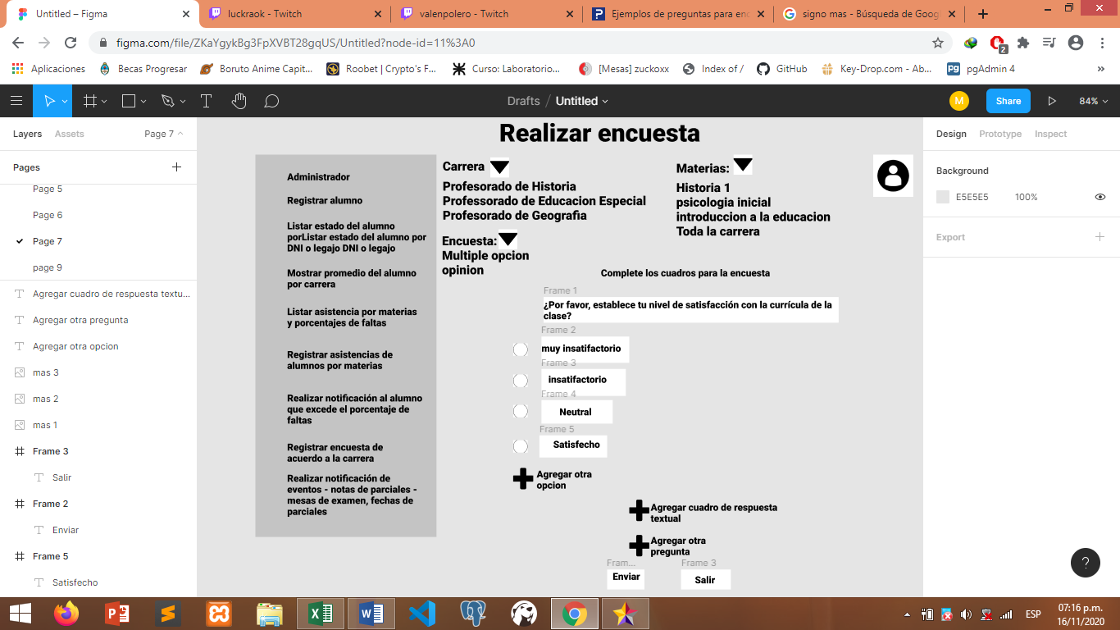

Casos de usos n°20

|  |  |  |  |
| --- | --- | --- | --- |
| Nivel de Caso de Uso Negocio  Sistema de Información: x | | | |
| Nombre del Caso de Uso: 20- Responder encuestas | | | Nro. Orden: |
| Prioridad  Alta: Media:  Baja: X | | | |
| Complejidad  Alta: Media:  Baja: X | | | |
| Actor Principal: alumno, profesor | | Actor Secundario: | |
| Tipo de Caso de Uso  Concreto: X Abstracto: | | | |
| Objetivo: responder encuestas | | | |
| Precondiciones: | | | |
| Post-Condiciones: | Éxito: responder las encuestas | | |
| Fracaso: no hay sistema | | |
| Curso Normal | | Curso Alternativo | |
| 1. El caso de uso comienza cuando el alumno o el profesor ingresa en la opción responder encuesta | |  | |
| 1. Se muestran las encuestas pendientes | | 2.a no tiene encuestas pendientes  2.a.1 el sistema informa la situación | |
| 1. El usuario elige una encuesta | |  | |
| 1. El usuario responde la encuesta | |  | |
| 1. Se muestra la opción salir | |  | |
| 1. El usuario ingresa en la opción salir | |  | |
| 1. Fin del caso de uso | |  | |
|  | |  | |
| Asociaciones de Extensión: - | | | |
| Asociaciones de Inclusión: - | | | |
| Caso de Uso donde se Incluye: - | | | |
| Caso de Uso donde se Extiende: | | | |
| Caso de Uso donde de Generalización: - | | | |

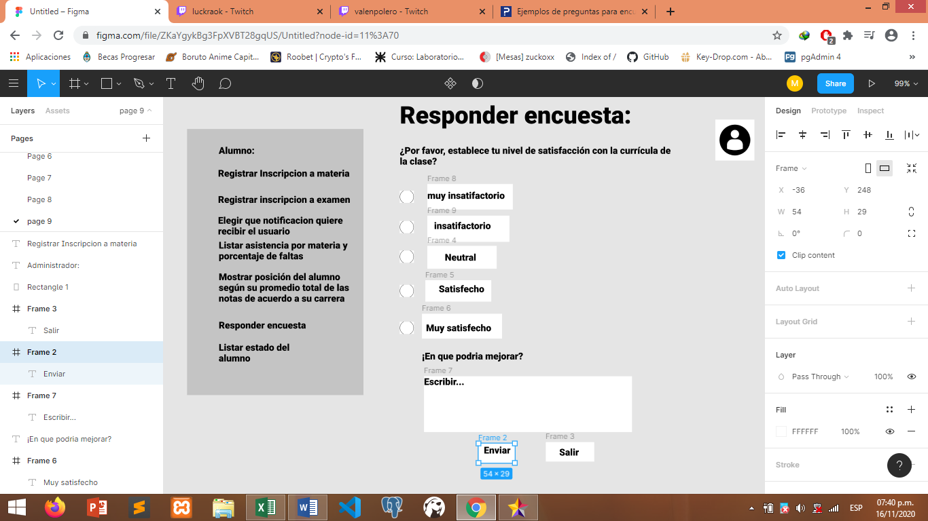

Casos de usos n°21:

|  |  |  |  |
| --- | --- | --- | --- |
| Nivel de Caso de Uso Negocio  Sistema de Información: x | | | |
| Nombre del Caso de Uso: 21. Registrar mensaje del profesor para los alumnos en caso de faltar o de algún comunicado | | | Nro. Orden: 21 |
| Prioridad  Alta: Media: X  Baja: | | | |
| Complejidad  Alta: Media: X  Baja: | | | |
| Actor Principal: profesor | | Actor Secundario: alumno | |
| Tipo de Caso de Uso  Concreto: X Abstracto: | | | |
| Objetivo: enviar un mensaje al alumno del profesor | | | |
| Precondiciones: tener alumno para enviar el mensaje | | | |
| Post-Condiciones: | Éxito: el profesor envió el mensaje al alumno | | |
| Fracaso: | | |
| Curso Normal | | Curso Alternativo | |
| 1. El caso de uso comienza cuando el profesor ingresa en la opción registrar mensaje del profesor para los alumnos en caso de faltar o de algún comunicado | |  | |
| 1. Se muestra la opción de elegir uno o varios alumnos | |  | |
| 1. Se selección el o los alumnos | |  | |
| 1. Se muestra un cuadro para escribir el mensaje | |  | |
| 1. Se escribe el mensaje y se envía | | 5.a el sistema muestra un mensaje informando que se envió correctamente | |
| 1. El muestra la opción salir | |  | |
| 1. El usuario ingresa en la opción salir | |  | |
| 1. Fin del caso de uso | |  | |
|  | |  | |
| Asociaciones de Extensión: - | | | |
| Asociaciones de Inclusión: - | | | |
| Caso de Uso donde se Incluye: - | | | |
| Caso de Uso donde se Extiende: | | | |
| Caso de Uso donde de Generalización: - | | | |

Casos de usos n°22:

|  |  |  |  |
| --- | --- | --- | --- |
| Nivel de Caso de Uso Negocio  Sistema de Información: x | | | |
| Nombre del Caso de Uso: 22- Realizar notificación al alumno que excede el porcentaje de faltas | | | Nro. Orden: |
| Prioridad  Alta: Media: X  Baja: | | | |
| Complejidad  Alta: Media:  Baja: X | | | |
| Actor Principal: administrador, profesor | | Actor Secundario: alumno | |
| Tipo de Caso de Uso  Concreto: X Abstracto: | | | |
| Objetivo: realizar notificación al alumno | | | |
| Precondiciones: tener un alumno que tenga faltas | | | |
| Post-Condiciones: | Éxito: se realizó la notificación al alumno que excede el porcentaje de faltas o está cerca de excederlas | | |
| Fracaso: que ningún alumno excede las faltas necesarias para notificar | | |
| Curso Normal | | Curso Alternativo | |
| 1. El caso de uso comienza cuando el administrador o el profesor ingresa en la opción Realizar notificación al alumno que excede el porcentaje de faltas | |  | |
| 1. Se muestra un cuadros de texto con un mensaje de advertencia, el cual se puede modificar y con la opción de enviar o cancelar | |  | |
| 1. El usuario envía la notificación al alumno | | 3.a. la notificación no en enviar porque el alumno no quiere recibir notificaciones  3.a.1 el sistema informa la situación  3.a.2 se da la opción de enviar por otros medios la advertencia | |
| 1. El sistema muestra un mensaje informando que la notificación se realizó correctamente | |  | |
| 1. El muestra la opción salir | |  | |
| 1. El usuario ingresa en la opción salir | |  | |
| 1. Fin del caso de uso | |  | |
|  | |  | |
| Asociaciones de Extensión: - | | | |
| Asociaciones de Inclusión: - | | | |
| Caso de Uso donde se Incluye: - | | | |
| Caso de Uso donde se Extiende: | | | |
| Caso de Uso donde de Generalización: - | | | |

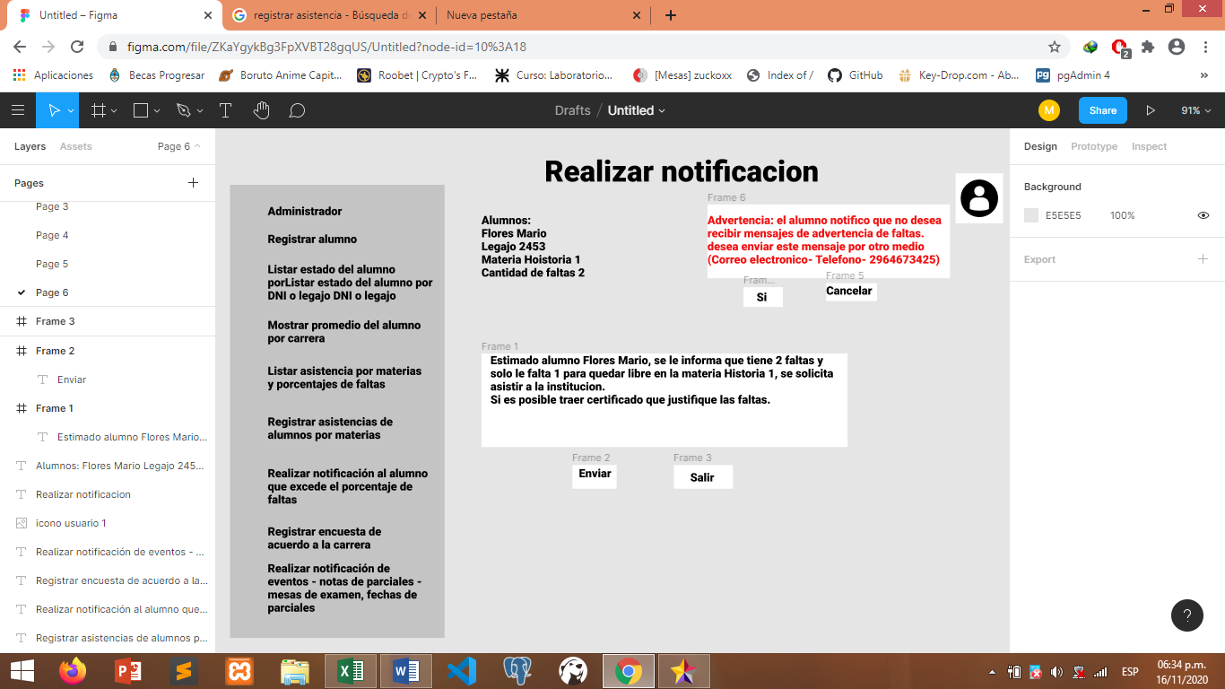

Casos de usos n°23:

|  |  |  |  |
| --- | --- | --- | --- |
| Nivel de Caso de Uso Negocio  Sistema de Información: x | | | |
| Nombre del Caso de Uso: 23. Listar estado del alumno | | | Nro. Orden: 23 |
| Prioridad  Alta: X Media  Baja | | | |
| Complejidad  Alta Media  Baja: x | | | |
| Actor Principal: alumno | | Actor Secundario: | |
| Tipo de Caso de Uso  Concreto Abstracto: x | | | |
| Objetivo: mostrar el estado académico del alumno | | | |
| Precondiciones: el alumno tiene que estar registrado en el sistema | | | |
| Post-Condiciones: | Éxito: mostro el estado académico del alumno | | |
| Fracaso: no tiene datos para mostrar, se cayó el sistema | | |
| Curso Normal | | Curso Alternativo | |
| 1. El caso de uso comienza cuando el alumno ingrese en la opción Listar estado del alumno | |  | |
| 1. Se muestra los datos de alumno(mensajes, notas, asistencias) | |  | |
| 1. Se muestra la opción salir | |  | |
| 1. El usuario ingresa en la opción salir | |  | |
| 1. Fin del caso de uso | |  | |
|  | |  | |
| Asociaciones de Extensión: - | | | |
| Asociaciones de Inclusión: - | | | |
| Caso de Uso donde se Incluye: - | | | |
| Caso de Uso donde se Extiende: - | | | |
| Caso de Uso donde de Generalización: - | | | |

Casos de usos n°24:

|  |  |  |  |
| --- | --- | --- | --- |
| Nivel de Caso de Uso Negocio  Sistema de Información: x | | | |
| Nombre del Caso de Uso: 24- Mostrar promedio del alumno por carrera | | | Nro. Orden: |
| Prioridad  Alta: Media: X  Baja: | | | |
| Complejidad  Alta: Media: X  Baja: | | | |
| Actor Principal: administrador, profesor | | Actor Secundario: alumno, carrera | |
| Tipo de Caso de Uso  Concreto Abstracto: x | | | |
| Objetivo: mostrar los promedios de los alumnos por carrera de forma ordenada | | | |
| Precondiciones: los alumnos tiene que tener notas de materias ingresadas | | | |
| Post-Condiciones: | Éxito: mostro promedio y posición del alumno por carrera | | |
| Fracaso: el alumno no tiene notas de materias ingresadas, no hay sistema | | |
| Curso Normal | | Curso Alternativo | |
| 1. El caso de uso comienza cuando el usuario ingrese en la opción mostrar promedio del alumno por carrera | |  | |
| 1. Se muestra las opciones para elegir la carrera, el año cursado o el total de materias aprobadas y los alumnos tiene materias aprobadas en la carrera | | 2.a los alumnos no tienen materias aprobadas  2.a.1 el sistema informa la situación | |
| 1. Se muestran muestra los promedios de los alumnos por carrera | |  | |
| 1. Se muestra la opción salir | |  | |
| 1. El usuario ingresa en la opción salir | |  | |
| 1. Fin del caso de uso | |  | |
|  | |  | |
|  | |  | |
| Asociaciones de Extensión: - | | | |
| Asociaciones de Inclusión: - | | | |
| Caso de Uso donde se Incluye: - | | | |
| Caso de Uso donde se Extiende: - | | | |
| Caso de Uso donde de Generalización: - | | | |

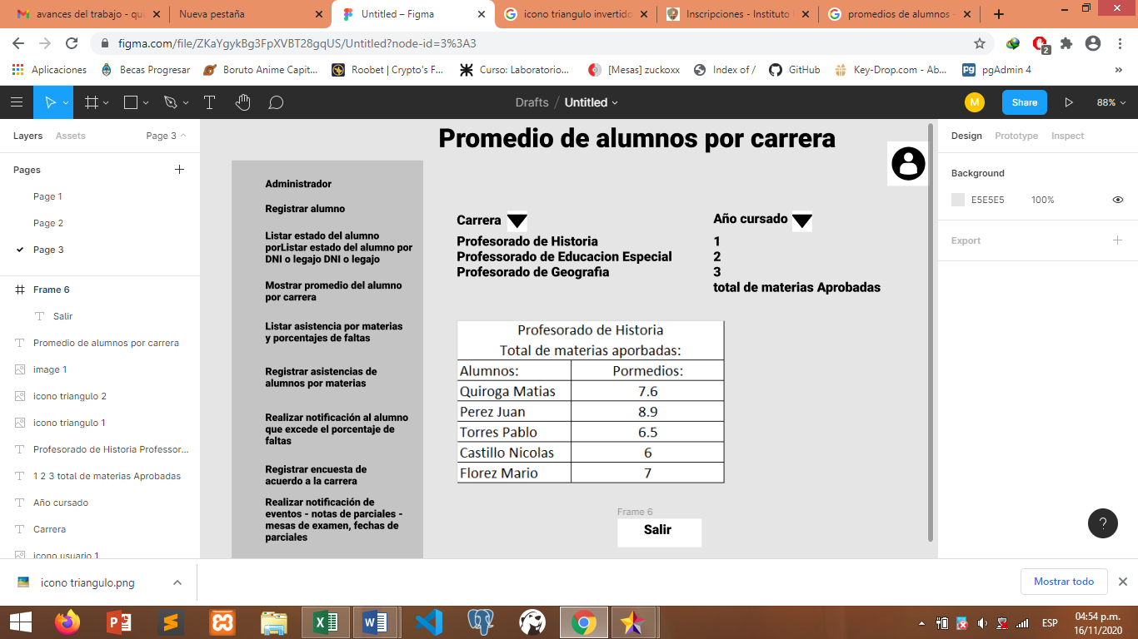

Casos de usos n°25:

|  |  |  |  |
| --- | --- | --- | --- |
| Nivel de Caso de Uso Negocio  Sistema de Información: x | | | |
| Nombre del Caso de Uso: 25. realizar notificación al profesor | | | Nro. Orden: 25 |
| Prioridad  Alta: Media: X  Baja: | | | |
| Complejidad  Alta: Media: X  Baja: | | | |
| Actor Principal: administrador | | Actor Secundario: profesor | |
| Tipo de Caso de Uso  Concreto: X Abstracto: | | | |
| Objetivo: realizar notificación al profesor | | | |
| Precondiciones: tener registrado al profesor | | | |
| Post-Condiciones: | Éxito: se realizó la notificación al profesor | | |
| Fracaso: no tiene profesor para notificar, no hay sistema | | |
| Curso Normal | | Curso Alternativo | |
| 1. El caso de uso comienza cuando el administrador ingresa en la opción Realizar notificación al profesor | |  | |
| 1. Se selecciona la carrera y la materia | |  | |
| 1. Se muestra al profesor de la materia | |  | |
| 1. Se selección al profesor | |  | |
| 1. Se muestra un cuadros de texto para enviar la notificación | |  | |
| 1. Se escribe el mensaje y se envía | | 6.a el sistema muestra un mensaje informando que se envió correctamente | |
| 1. El muestra la opción salir | |  | |
| 1. El usuario ingresa en la opción salir | |  | |
| 1. Fin del caso de uso | |  | |
|  | |  | |
| Asociaciones de Extensión: - | | | |
| Asociaciones de Inclusión: - | | | |
| Caso de Uso donde se Incluye: - | | | |
| Caso de Uso donde se Extiende: | | | |
| Caso de Uso donde de Generalización: - | | | |